First Steps with Markdown and Pandas

Marcus Burkhardt

# Vorbereitung

Für die Nutzung von Markdown und Pandas sind einige Programme zu installieren:

1. **Atom Editor** oder ein Editor ihrer Wahl. (<https://atom.io/>) - Zusätzlich sollten folgende Pakete installiert werden:
   * language-markdown
   * markdown-writer
2. **Pandoc** (<https://github.com/jgm/pandoc/releases>)
3. **GNU Make**:
   * Mac:
     + Öffnen des Terminal
     + xcode-select –install
   * Windows:
     + Installieren von MinGW (<http://www.mingw.org/>)
4. **LaTeX** (<http://miktex.org/> für Windows und <https://tug.org/mactex/> für Mac)

Optional:

1. **Git**

**Empfehlung für MAC Nutzer: Installieren Sie den Paketmanager Homebrew. Dann lassen sich alle oben stehenden Programme schnell installieren:**

/usr/bin/ruby -e "$(curl -fsSL https://raw.githubusercontent.com/Homebrew/install/master/install)"  
 brew update  
 brew doctor  
 brew install pandoc  
 brew install mactex  
 brew cask install atom

Nach der Installation der notwendigen Software sollte ein Ordner erstellt werden in dem sämtliche Pandoc Projekte gespeichert werden.

- Projekte  
 |- Beispielprojekt  
 | |- abbildungen/  
 | |- text.md  
 | |- makefile  
 |- bibliographie  
 |- csl-styles

# Mit Markdown schreiben

Markdown ist eine einfache Auszeichnungssprache (die eigentlich Markup-Sprachen genannt werden). Als solche erlaubt es uns Markdown die Struktur von Texten auszuzeichnen. So wird der Inhalt (mehr oder weniger vollständig) von der Form des Texts – also dessen Aussehen – getrennt.

Typische Strukturelemente in Texten:

* Absätze
* Überschriften (mit verschiedenen Hierarchieebenen)
* Blockzitate
* Fußnoten
* Listen
* Aufzählungen
* Bilder
* Bildunterschriften
* Tabellen
* Links (Externe sowie intere Verweise)
* Nummerierte Beispiele
* Kommentare
* Programmcode
* Hervorhebungen (Fett, Kursiv, Durchstreichung)
* Hoch-/Tiefgestellte Zeichen

All dies lässt sich *relativ* einfach durch Markdown abbilden.

## Absatz

Der Anfang und Ende eines Absatzes wird durch eine Leerzeile markiert. Also anders als bei normalen Textverarbeitungsprogrammen entsteht ein Absatz nicht durch das einmalige Drücken von “Enter”, sondern durch zwei “Enter”.

Erst dann wird der Text als mehrere Absätze interpretiert.

Sie können Text beim Schreiben eines Absatzes also beliebig durch Zeilenumbrüche strukturieren. Einzelne Zeilenumbrüche werden bei der Konvertierung ignoriert.

Wenn der Text beispielsweise ein Gedicht enthält bei dem die Zeilenumbrüche nicht einfach entfernt werden sollen, muss infolgedessen eine Anweisung hinterlassen werden, um die dem Interpreter von Markdown mitzuteilen. Hierfür platziert man ein | am Anfang der Zeile. Folgender Markdowntext

| Haikus are easy  
| But sometimes they don't make sense  
| Refrigerator

wird dann wie folgt dargestellt.

Haikus are easy  
But sometimes they don’t make sense  
Refrigerator

## Blockzitate

Code:

> Ich bin ein Blockzitat.

Darstellung:

Ich bin ein Blockzitat.

## Liste

Code:

- Ich bin ein ungeordnete Liste.  
- Welche weitergeführt wird.  
 - Auch Unterpunkte sind möglich.

Darstellung:

* Ich bin ein ungeordnete Liste.
* Welche weitergeführt wird.
  + Auch Unterpunkte sind möglich.

## Aufzählung

Code:

1. Punkt 1  
2. Punkt 2  
 - Unterpunkt 1  
3. Punkt 3

Darstellung:

1. Punkt 1
2. Punkt 2
   1. Unterpunkt 1
3. Punkt 3

## Definitionslisten

*Code*:

Pandoc:  
  
: Programm zur Konvertierung von Dokumenten.

*Darstellung*:

Pandoc:

Programm zur Konvertierung von Dokumenten.

## Zeichenformatierung/-hervorhebung

Code:

**Fett** oder __Fett__  
*Kursiv* oder _Kursiv_  
~~Durchgestrichen~~  
H^och^gestellt  
T~ief~gestellt

Darstellung:

**Fett** oder **Fett** *Kursiv* oder *Kursiv* ~~Durchgestrichen~~ Hochgestellt Tiefgestellt

## Externe Verweise

Code:

[Linktext](http://www.uni-siegen.de)  
  
oder:  
  
[Linktext][example]  
[example]: http://www.uni-siegen.de  
  
oder:  
  
<http://www.uni-siegen.de>

Darstellung:

[Linktext](http:www.uni-siegen.de)

oder:

[Linktext][example] [example]: http://www.uni-siegen.de

oder:

<http://www.uni-siegen.de>

## Interne Verweise auf Kapitel

Code:

Verweis auf das Kapitel [Mit Markdown schreiben]  
  
Verweis auf das gleiche Kapitel [mit Alternativtext][Mit Markdown schreiben]

Darstellung:

Verweis auf das Kapitel Mit Markdown schreiben

Verweis auf das gleiche Kapitel mit Alternativtext

## Abbildungen

Code:

![Bildunterschrift](bild.jpg "Optionaler Text")

Darstellung:

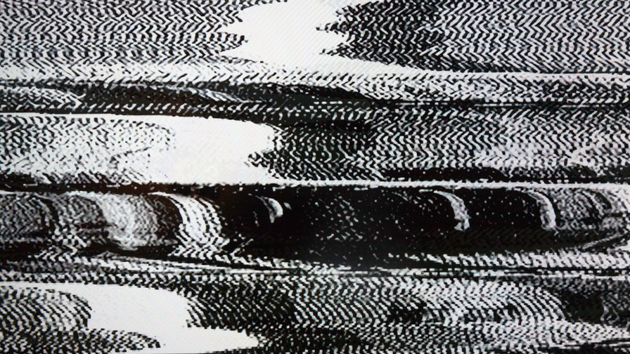

Bildunterschrift

## Quellcode

Code:

```{.python}  
print('Hello World')  
```

oder:

~~~{.python}  
print('Hello World')  
~~~

Darstellung:

print('Hello World')